Проект в подготовительной группе
«Святочные гулянья!»

Подготовила и провела: Сальникова О.Г.
Вид проекта: краткосрочный 4-14 января 2022г.
Участники проекта: дети подготовительной группы, воспитатели, родители.
Актуальность: Празднование Рождества связано с множеством традиций, которые уходят своими корнями глубоко в прошлое. К сожалению, сейчас мало кто проявляет большой интерес к своей истории, традициям, культуре, а ведь Рождество – идеальное время объединить и укрепить семейные отношения, примириться с близкими, а также отпустить все обиды друг другу. В Рождество люди встречаются, делятся хорошими воспоминаниями и дарят подарки, как символ своей любви. Важно с детства обращать внимание на развитие душевного и духовного мира наших детей, развивать у них потребность в освоении окружающего мира путем изучения культурного наследия – это наша задача, задача взрослого, родителей (законных представителей). Дети должны не только знать историю и обычаи данных праздников, но и быть их участниками, радоваться Рождеству и Святкам, петь песни, водить хороводы, играть в любимые народные игры, изготавливать праздничные атрибуты.
Святочные гуляния — это важная связь поколений, и их возрождение сделает праздник ярким и незабываемым. О таком празднике дети будут вспоминать с теплотой и трепетом.
Цель: Продолжать расширять знания о народных традициях, приобщать детей к духовным ценностям народной культуры.
Задачи: Поддерживать интерес детей к истокам русской национальной культуры;
• Познакомить детей с обрядовым праздником «Колядки»;
• Разучить музыкальный фольклорный материал, использовать его в повседневной жизни;
• Побуждать детей к совместной познавательной и творческой деятельности;
• Прививать любовь и уважение к традициям и культуре своей страны, воспитывать чувство патриотизма.
Ожидаемые результаты: дети познакомятся с историей празднования Рождества Христова, с традициями и обычаями Рождественских Святочных Колядок, изучат обрядовые песни, которые пели наши предки, изучат хороводы, народные игры, познакомятся с художественной литературой о Рождестве, научатся изготавливать праздничные атрибуты, символичные Рождественские сувениры из пластилина и цветной бумаги, а также в детях воспитаются духовно-нравственные качества: доброта, щедрость, уважение к традициям и обычаям русского народа, желание дарить радость родным и окружающим людям свою любовь и доброту. Родители как активные участники процесса воспитания не остались в стороне. Их вниманию были представлены консультации: «Приобщение детей к народным традициям», «Коляда, Коляда! Что рассказать детям о празднике».
Реализация проекта
Образовательная область | Формы организации деятельности педагога с детьми
Социально-коммуникативное развитие | Утренний сбор: беседа о теме недели и основных направлениях деятельности.  Просмотр презентации «Уроки безопасности. Правила поведения дома»  Беседы о празднике «Рождество Христово» и следующей за ним святочной неделей. Вопросы для обсуждения:  - Что вы знаете о празднике «Рождество Христово»?  - Что такое «Святки»?  - Вы хотите узнать, как праздновали «Святки» ваши прабабушки и прадедушки?  В целях введения в проблему рассматривание репродукций картин Бориса Кустодиева «Зимнее гулянье на реке», «Зима»  С/р игры:« «Приезд родных»,»Встреча гостей», «Ателье».  Дидактические игры: «Когда это бывает», «Сложи картинку», «Что прячется за сугробом», «Подбери слово», «Укрась варежки»  Трудовые поручения по поддержанию чистоты в группе.  Игры детей с игровым материалом
Речевое развитие | Составление творческих рассказов «Как мы празднуем Рождество …»  Рассматривание иллюстраций, плакатов, картинок по теме  Чтение художественной литературы по теме недели: П.Н. Воздвиженский «Рождество Христово», В. Осеева «Просто старушка», Д. Родари «Путешествие Голубой Стрелы»  А. Плещеев «Елка в школе»;  П. Бажов «Серебряное копытце»  Разучивание закличек, колядок  Беседа «Для чего калядовщики используют музыкальные инструменты?».  Словесные игры по теме недели  Знакомство с пословицами и поговорками по теме  Работа с картотекой артикуляционной гимнастики.
Познавательное развитие | Беседа. «Пришла Коляда, отворяй ворота…» , «Народные праздники на Руси»  Просмотр видеороликов «Народные традиции и обряды», «Колядки»  д/игры «Опасные предметы», «Отгадай-ка»  Наблюдения из окна за проезжей частью.  Наблюдение за сезонными изменениями в природе.  Наблюдение за снежным покровом. Определить где на участке больше снега, измерив глубину снежного покрова при помощи палочки. Сделать отметки.
Художественно-эстетическое развитие | Работа с раскрасками.  Конструирование из бумаги «Ангел»  Художественное творчество (рисование). «Зимняя ночь»  Художественное творчество (лепка) «Рождественская свеча»  Художественное творчество (аппликация) «Рождественская открытка», «Ночь перед Рождеством», «Рождественские колокольчики»
Физическое развитие | Комплексы утренней и бодрящей гимнастики – ежедневно.  Оздоровительная гимнастика после сна - ежедневно.  Дыхательная гимнастика - ежедневно  Пальчиковая гимнастика –ежедневно  Гимнастика для глаз - ежедневно  Гимнастика пробуждения после сна - ежедневно  Подвижные игры: «Салки», «Снежки», «Замороженные», «Снеговик», «Два Мороза», «Баба Яга», «Льдинки, ветер и мороз» Самостоятельная двигательная деятельность
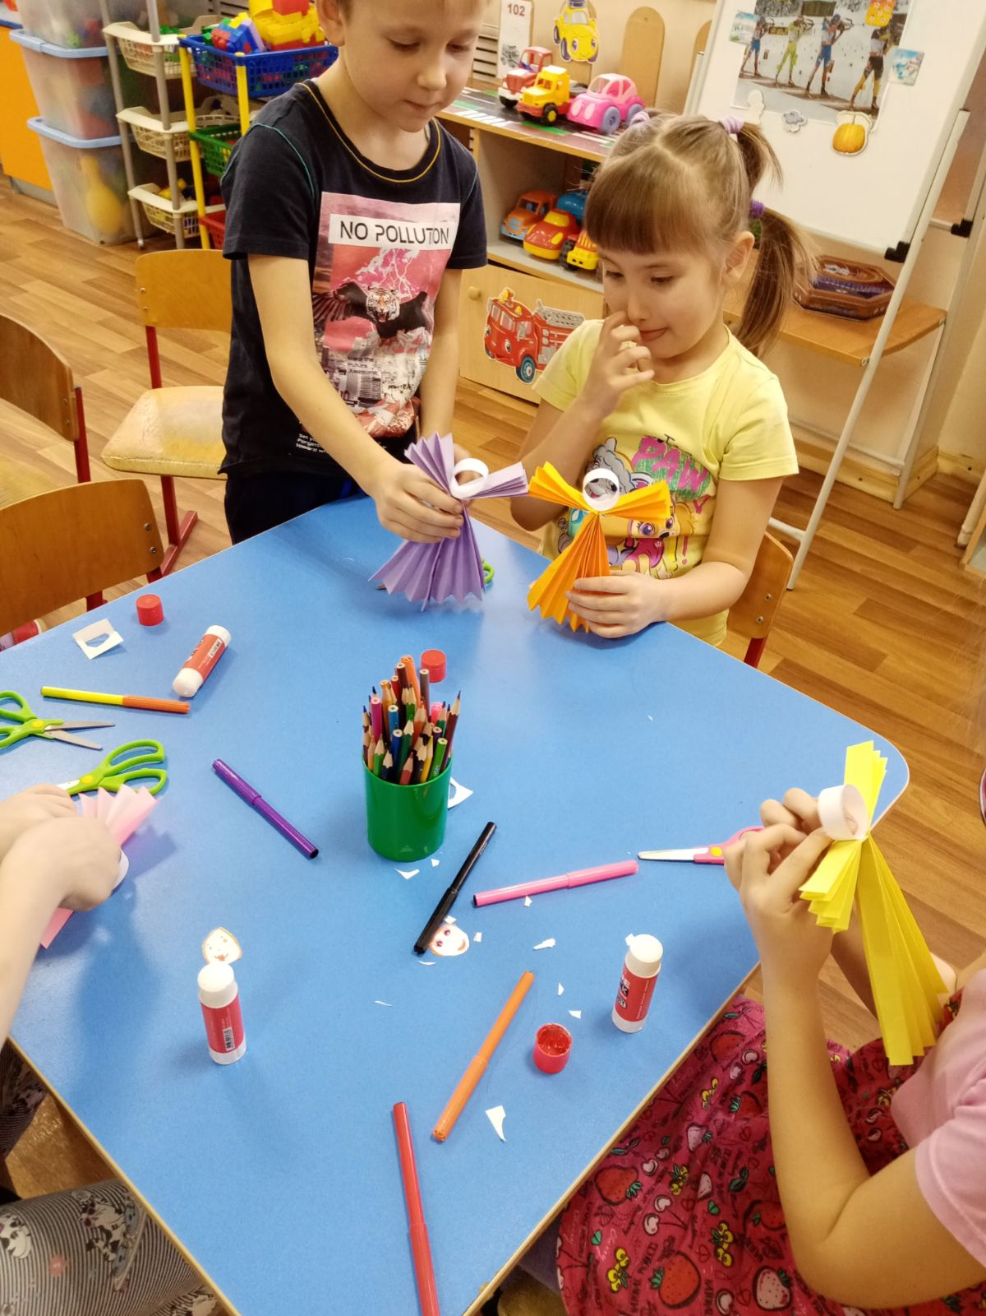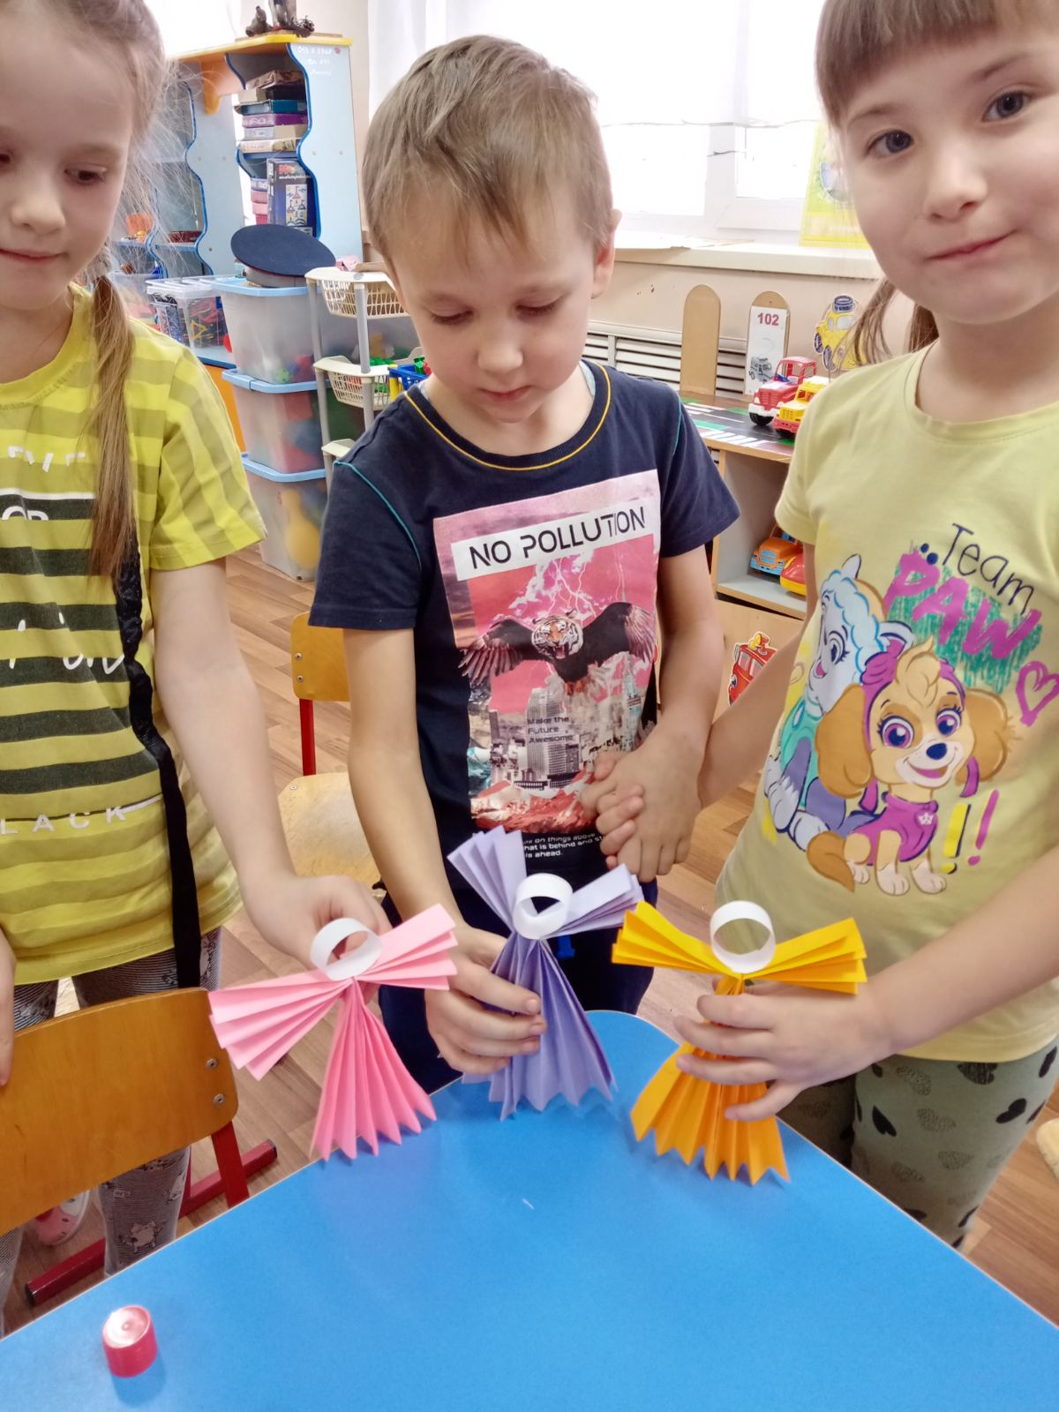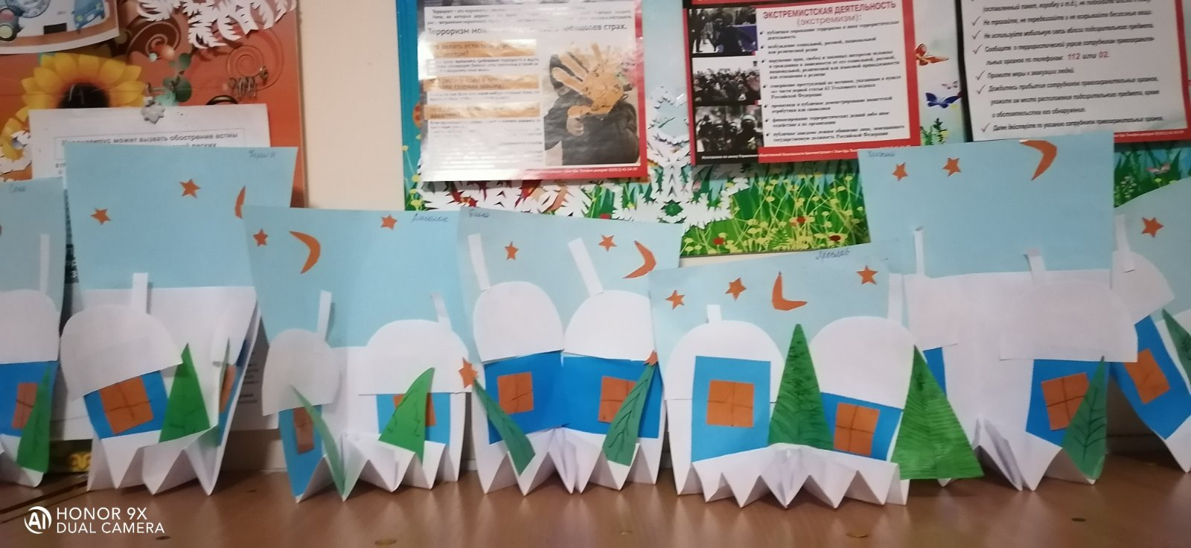
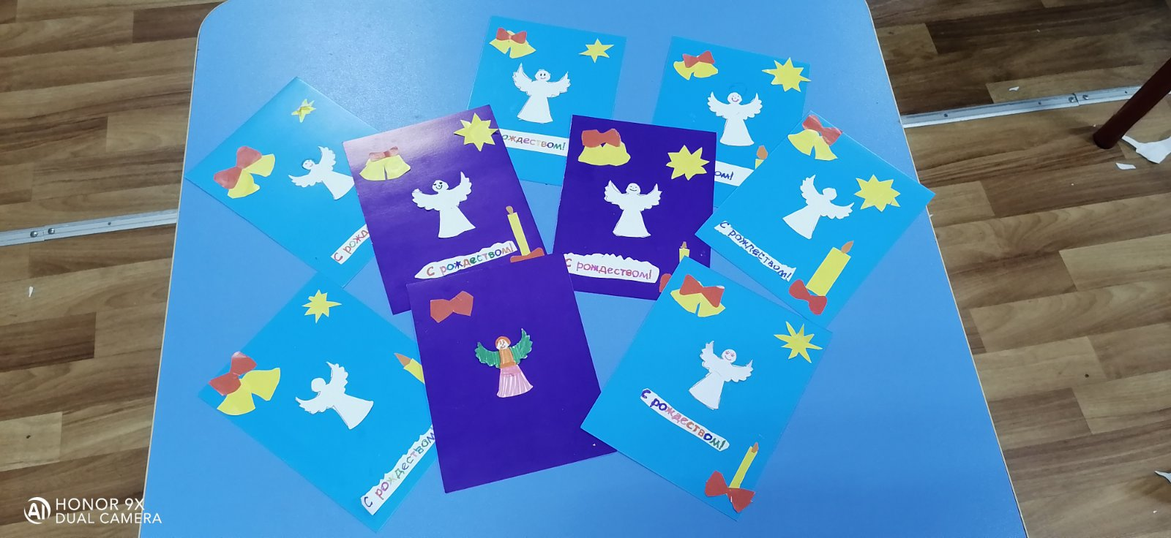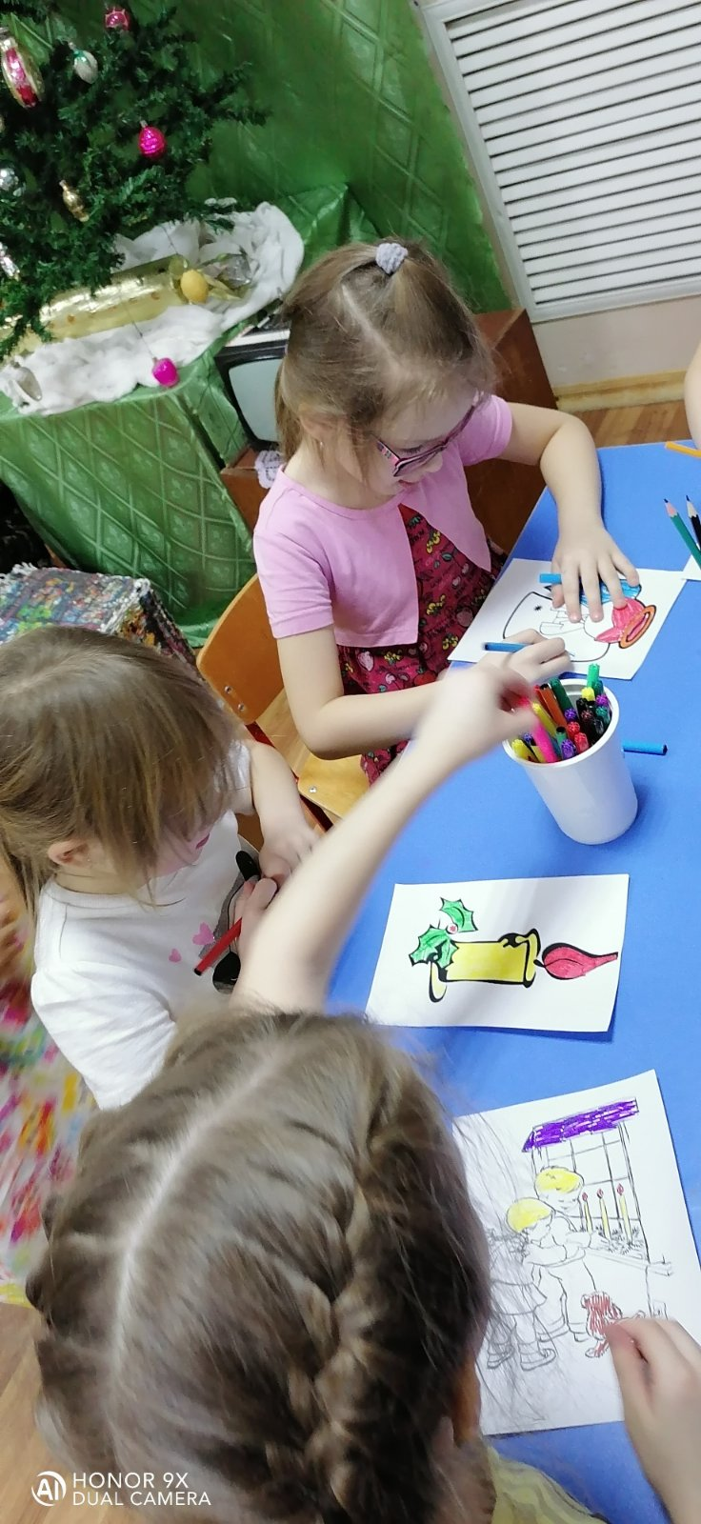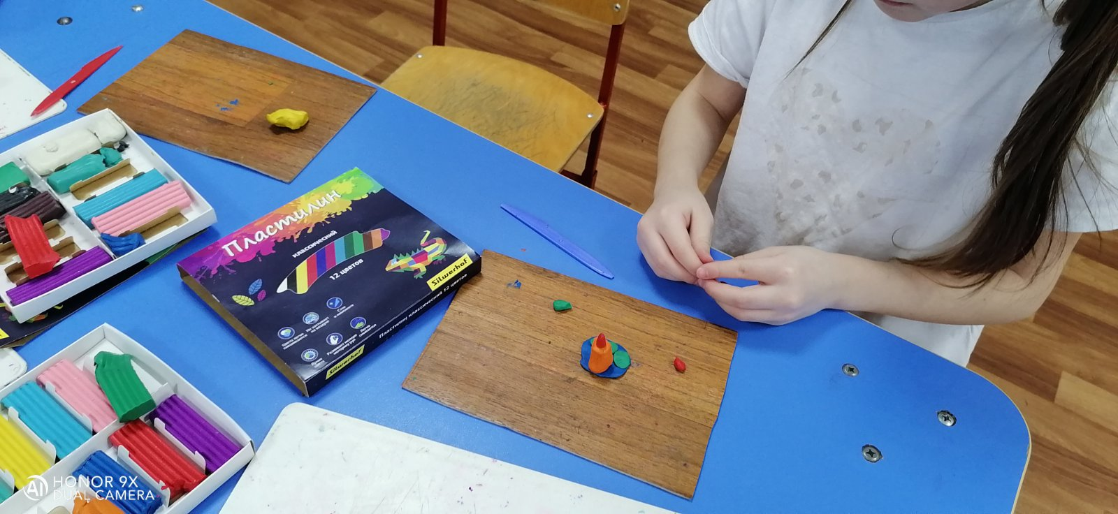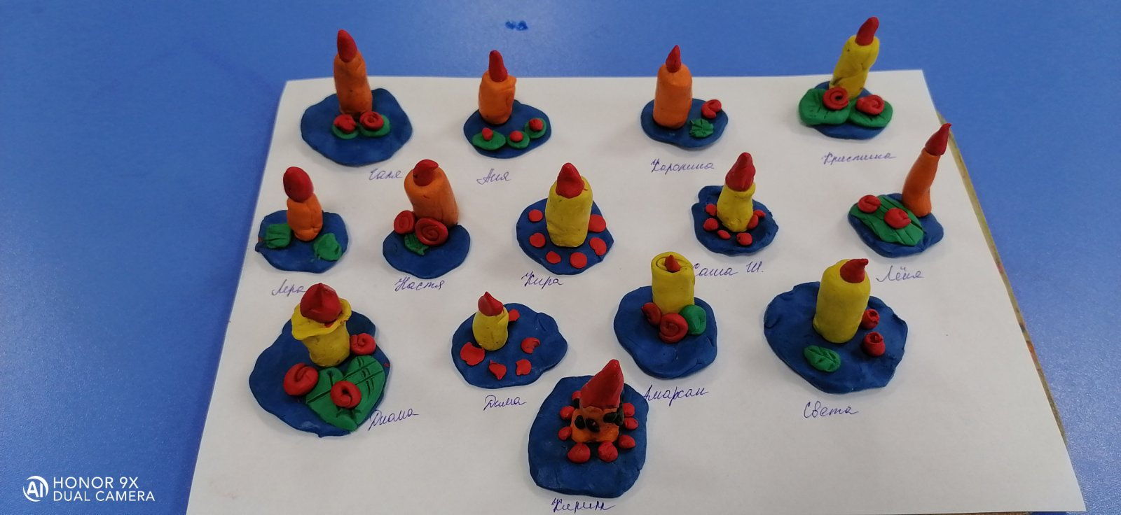
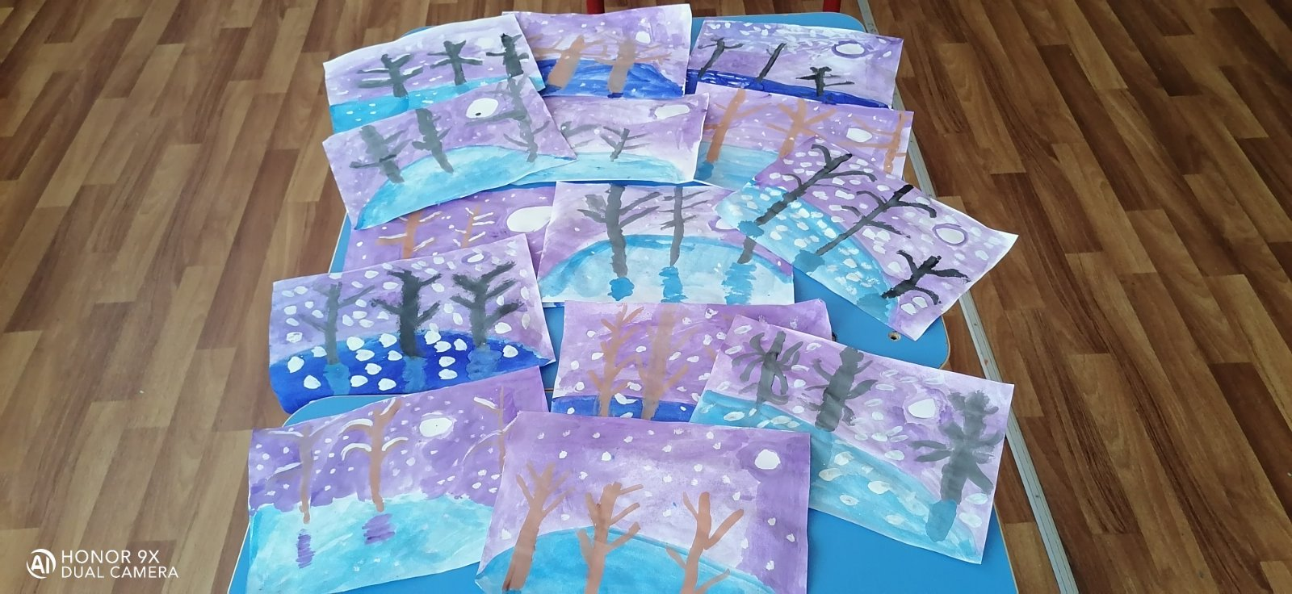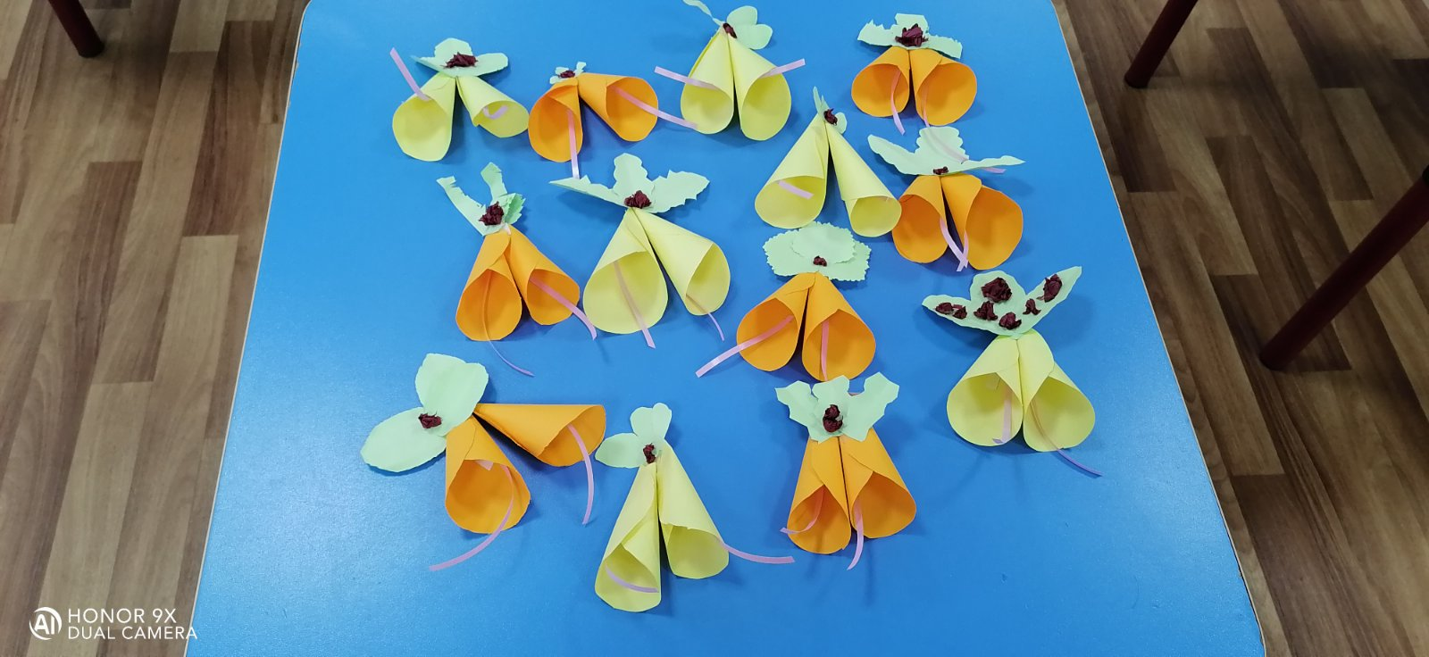

Приложение № 1. Конспект развлечения «Святочные гулянья в подготовительной группе»
Звучит русская плясовая, дети заходят в зал.
Скоморох 1: Здравствуйте, ребята! А что это сегодня вы здесь собрались?
Скоморох 2: -А это потому, друг мой, что сегодня мы будем говорить о зимних русских народных праздниках. Ребята, а какие зимние праздники вам известны?
Ответы детей. (Новый год, Рождество, Старый Новый год и т. д.)
Скоморох 1:Что такое Святки, вы можете рассказать мне, ребята?
Ответы детей.
Просматривается видео презентация про Святки
Скоморох 2: В самый длинный зимний праздник Святки входят несколько праздников: 7 января - праздник Рождества Христова; 13-14 января - Старый Новый год, и переходят Святки в Крещение Господне или Богоявление, 19 января.
Праздник этот самый длинный,
Он весёлый и старинный,
Все резвились две недели,
Сладко пили, вкусно ели,
С Рождества и до Крещенья
Раздавали угощенье.
Скоморох 1: Пели разные колядки,
По дворам ходили в Святки
Наряжались и шутили,
Праздник ждали и любили!
Исполняется песня «Белые снежинки».
Скоморох 2: В Святки было принято колядовать, это было весёлое и любимое занятие всех ребятишек, юношей и девушек. В Святки молодёжь и ребятишки наряжались в самые разные костюмы и наряды – одни рядились в цыганок и матрёшек, другие - в кикимор и ведьм, а третьи - в леших и даже чертей. Поэтому они назывались «ряженые».
Зимний вечер темен, долог,
Насчитаю сорок елок,
Скину шубу на снежок,
Все, пожалуйста, в кружок!
Дети играют в игру в кругу «Каток, снежки, сугроб»
Скоморох 1: На Святки устраивали посиделки. Ребята, а что это такое?
Ответы детей.
Скоморох 1: Посиделки – от слова «посидеть», колядовщики сидели на лавках, отдыхали, пели песни, рассказывали потешки, загадывали загадки, выдумывали небылицы, и обязательно играли в русские народные игры. Ну что, готовы поиграть?
Проводится игра «Перетягивание каната»
Дети делятся на две команды, перетягивают канат.
Скоморох 2: Конечно, были и гадания. Каждая девушка мечтала выйти замуж. Девчата выходили за околицу, каждая снимала с ноги валенок и с силой бросала его в темноту. Считалось, что жених живёт в той стороне, куда улетел валенок или сапог.
Звучит цыганская музыка, входит цыганка
Цыганка: Здравствуйте ребята! Все узнали вы меня, я цыганка Аза! Хожу по дворам, всем гадаю, угождаю. Судьбу предсказываю. А хотите, я вам погадаю?
Дети: Да!
Святочное гадание (с сундучком).
Цыганка: Ты скажи-ка, сундучок,
Расскажи-ка нам, дружок,
Что нас доброе ждёт,
А лихое пусть уйдёт!
Из сундучка дети с закрытыми глазами достают предметы, а цыганка говорит, что означают эти предметы.
Лента – жить будешь долго и счастливо.
Пуговица - жить тебе в большой и дружной семье.
Монетка, денежка - к богатству и достатку.
Щепка - крепкое здоровье, долголетие.
Картошка – скоро тебя ждёт большое счастье.
Гвоздь - на пороге гость.
Скрепки (прищепки) - к новым друзьям, верным товарищам.
Колечко – к хорошему жениху, к замужеству!
Полотенце – долгая дорога, путешествие.
Часы – год пролетит, не заметишь.
Цыганка: А, не только умею гадать, но и перевоплощаться. Переодевается в Бабу-Ягу.
Проводится игра "Баба Яга"
Водящий - Баба Яга – находится с завязанными глазами в центре начерченного круга. Играющие ходят по кругу, не заходя в него. Один из играющих произносит:
В тёмном лесу
Избушка стоит задом-наперед.
В той избушке есть старушка,
Бабушка Яга живёт.
У неё глаза большие,
Дыбом волосы стоят.
Ух, и страшная какая,
Наша Бабушка Яга!
На последнем слове, играющие входят в круг, и прикасаются к Бабе Яге. Она старается кого-нибудь поймать. Пойманный становится Бабой Ягой.
Цыганка: Хорошо мы поиграли, ну а мне пора далее. Цыганка уходит
Скоморох 1: Всем желаем добра,
Золота и серебра!
Пышных пирогов,
Сладких блинов!
Чтоб здоровыми были,
Чтобы счастливо жили!
Хороводы водили!
Дети водят хоровод
Хором говорят все дети:
Сеем, веем, посеваем,
С Новым годом поздравляем!
Скоморох 2: Наш весёлый праздник подошёл к концу! В группе вас ждет угощение!

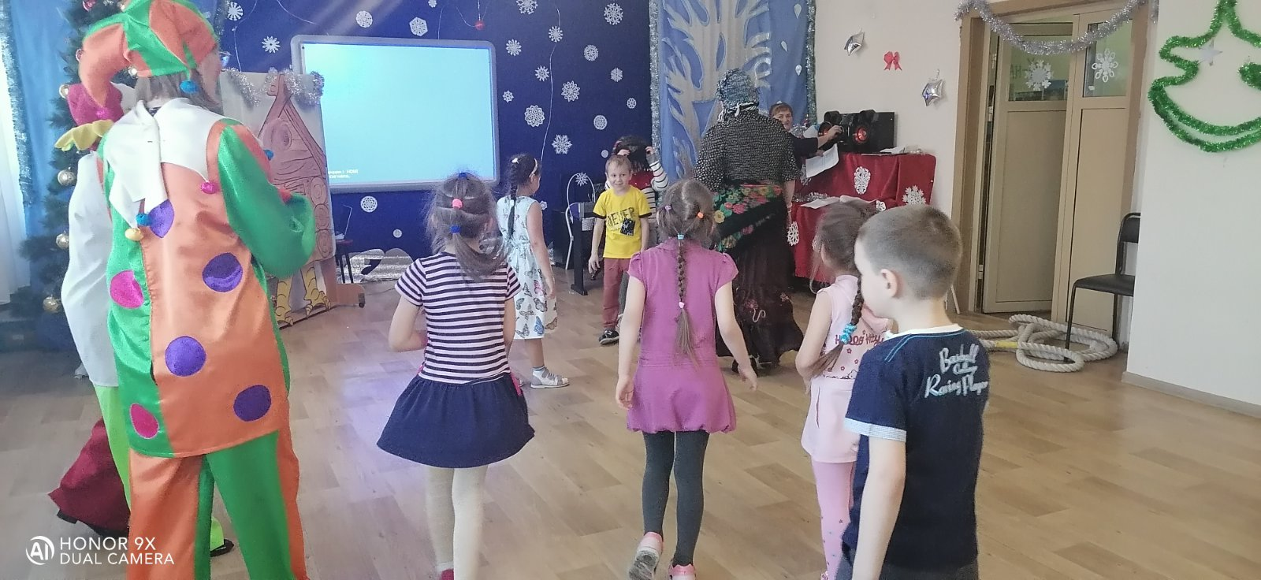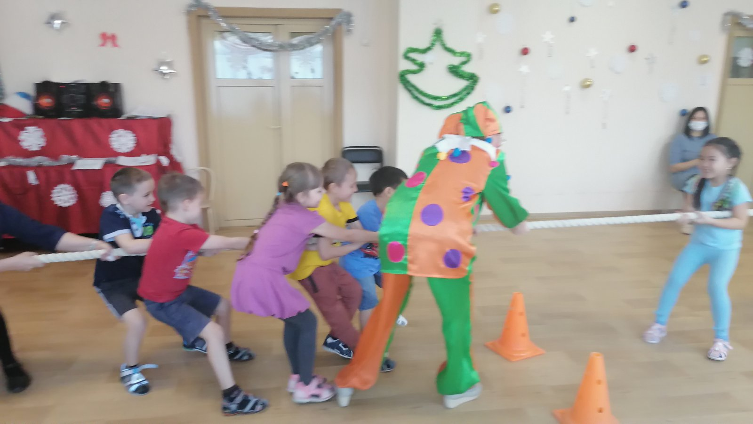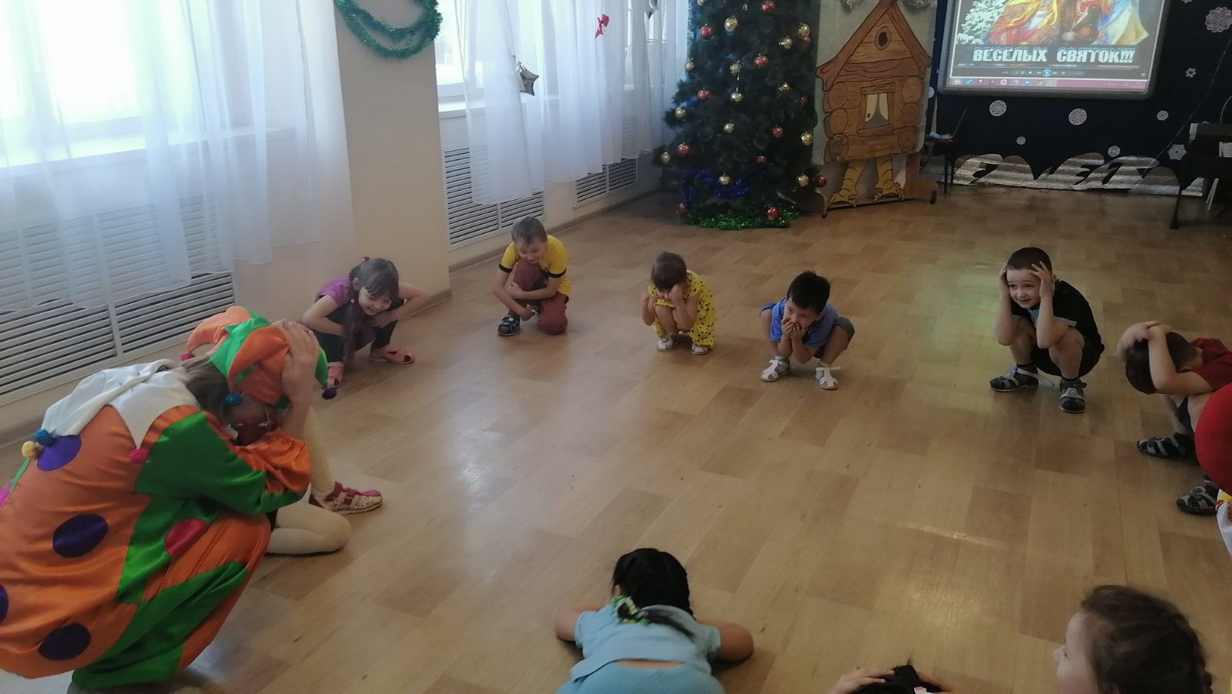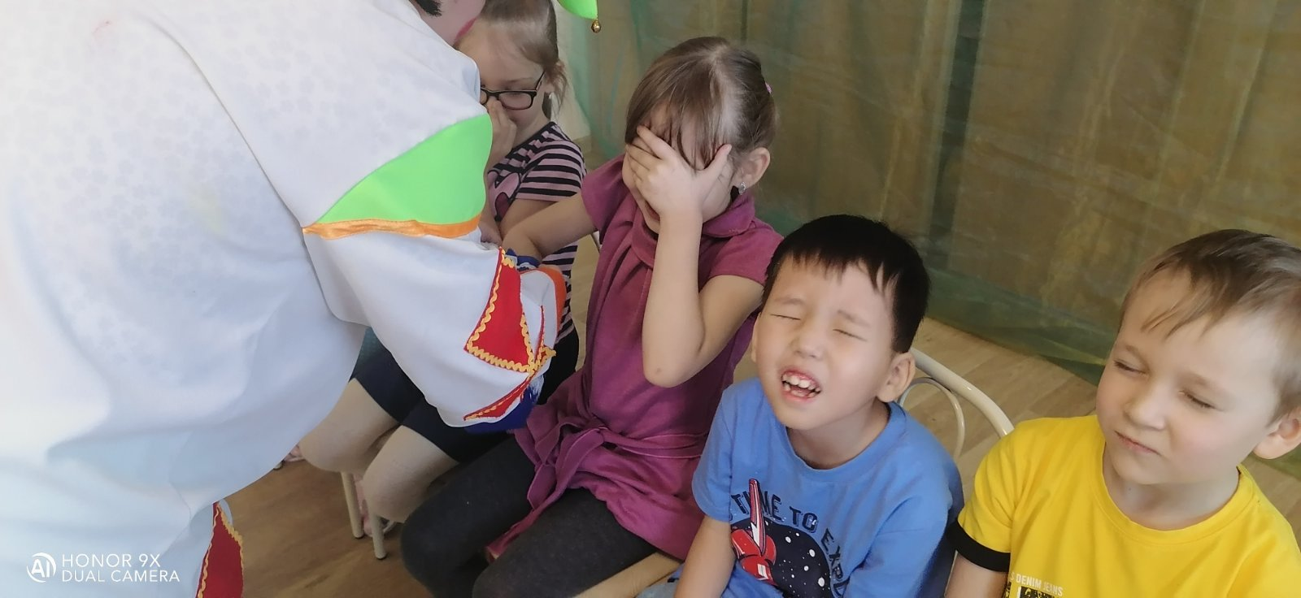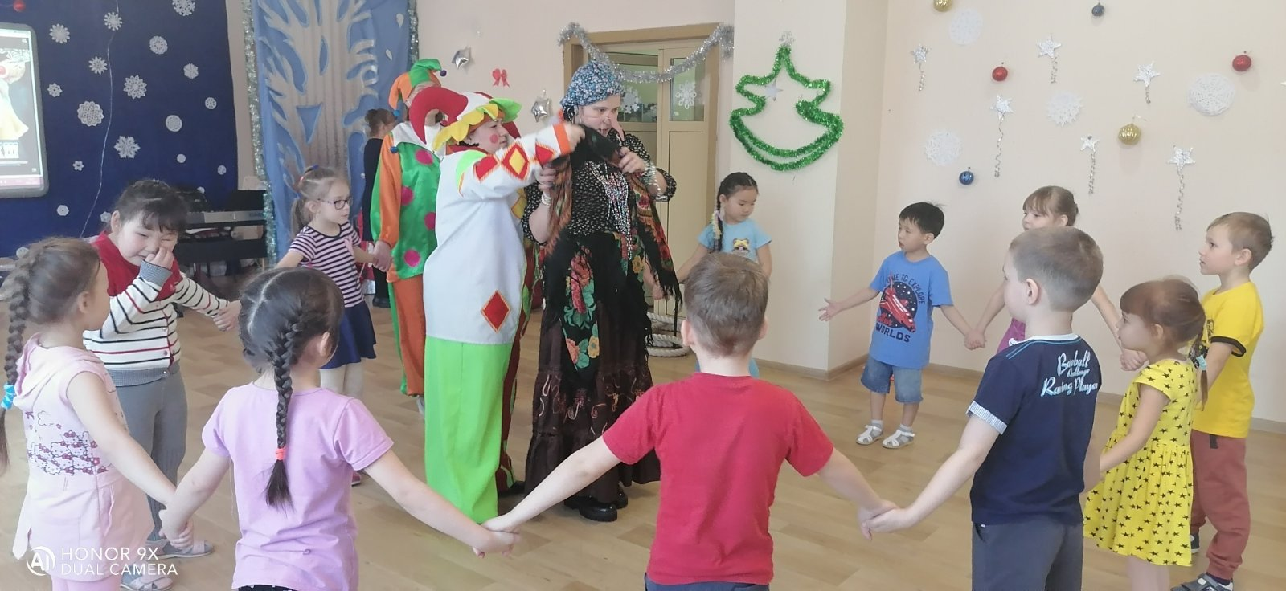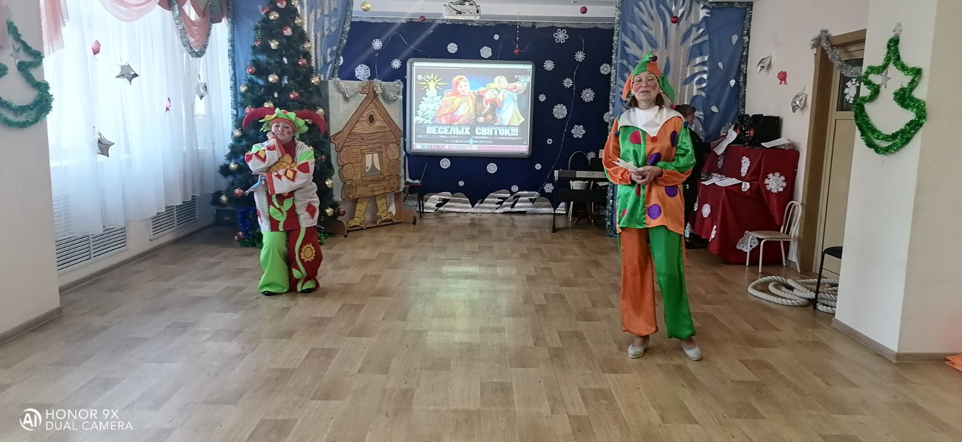

Приложение №2. Загадки о Рождестве.
Рождественские загадки

Марина Шрейнер
Шёл пустыней караван
Из восточных дальних стран.
Мудрецы спешат скорей
Увидать Царя царей,
Взяв дары, к Нему идут,
Совершая дальний путь.
Что ведёт волхвов туда?
Вифлеемская… (Звезда)
Они стадо охраняют,
От зверей оберегают,
Водят стадо к водопою,
На луга с большой травою.
Овцы мирны и тихи,
Рядом с ними… (Пастухи)
Сыпят с неба облака
Лёгкие пушинки.
Но не тёплые они.
Их зовут… (Снежинки)
Ходит вата средь полей,
Травку ест позеленей.
Эту вату состригут,
Нити тонкие спрядут.
Как зовётся эта вата,
Что шерстинками богата? (Овечки)
Маленькие, звонкие
И большие громкие
Звон свой всюду разливают
И на праздник приглашают. (Колокольчики)
Очень много они знают,
В небе звёздочки считают.
К Иисусу приходили
И подарки подарили (Волхвы)

Приложение №3. Рождественские раскраски.

-   ои л